**Original Manuscript ID:** 00001

**Original Article Title:** Generative Adversarial Networks based on Parallel Structured Generators for Training Stability

**To:** kmms 심사위원님

안녕하세요. 심사위원님,

소중한 시간과 노력을 들여 저희 논문을 심사해 주신 것에 대해 진심으로 감사드립니다. "Generative Adversarial Networks based on Parallel Structured Generators for Training Stability"에 통찰력 있는 평가와 제안된 개선 사항에 대하여 더욱 감사드립니다.

3명의 심사위원님들께서 주신 귀중한 피드백은 저희 논문의 완성도를 향상시키는 데 매우 크게 적용되었으며, 제시해 주신 개선 사항들을 깊이 있게 검토하였습니다. 이에 따라, 제안하신 내용을 토대로 논문 수정을 진행하였으며, 3명의 심사위원 분들의 피드백을 통합하여 아래와 같이 주요 개선 사항을 알려드립니다.

* 「Abstract」 섹션에서 요약문의 길이를 권고사항에 맞게 7-8줄 내외로 작성하였습니다.
* 「SNGAN」 섹션에서 본 연구와 관련된 선행 연구를 조사 및 기재를 통해 GAN이 가지고 있는 학습의 불안정성 문제에 대한 연구의 필요함을 주장하는 타당성을 높이기 위하여 수정하였습니다.
* 4, 5, 7 페이지에서 전체적인 띄어쓰기 및 어색한 문장을 확인 후 수정하였으며 Table1를 가운데로 정렬하여 독자들의 이해 및 가독성을 향상하기 위해 노력하였습니다.
* 「실험 결과」 섹션에서 제안하는 방법론과 관련된 정밀도/재현율 실험을 추가하여 PSG의 근거를 더욱 명확하게 제시하여 미흡함을 보완하고 연구의 타당성을 높이기 위하여 수정하였습니다.
* 「REFERENCE」 섹션에서 3년 이내의 최신 논문의 참고문헌을 추가하여 본 연구의 신뢰도를 높이고 최신 연구의 동향을 반영하였습니다.

검토자의 답변에 대한 세부적인 답변은 아래 작성된 리뷰에 대한 **"Author action"**을 참고해 주시고 변경된 사항은 원고에 노란색으로 표시하였습니다.

감사합니다.



**Reviewer#1, Concern # 1:**

**Author response:** 제안하는 SN-GAN과 PSG-GAN에 대해 비교적 잘 정리하고 필요성에 대해 작성되었지만 제안하는 방법론과 관련된 실험이 다소 미흡해 보임.

**Author action**: PGGAN은 이미지의 해상도를 점차 높여가며 새로운 계층을 추가하는 방식으로 점진적 학습을 수행합니다. 그러나 PST는 이와 달리, 일정 학습 횟수에 도달할 때마다 생성자와 판별자의 구조를 점진적으로 변경하여 학습을 진행합니다. 또한 ACGAN의 분류기를 활용하여 클래스 레이블의 진위여부에 기반한 추가적인 학습을 합하지만 PST의 경우 기존 모델과 더 복잡한 모델로 점진적 단계 학습으로 저해상도의 이미지 특징부터 학습하게 됩니다. 이처럼 기존 모델인 PGGAN과 ACGAN과 제안하는 PST 학습 방식의 차별점에 대한 추가 설명을 기재하여 논문을 수정하였습니다. (4장 The Proposed Scheme, 4.1 Progressive Step Training, p.5 )

또한 본 논문에서는 복잡한 모델로 점진적 단계 학습 시, 저해상도 이미지 특징의 데이터를 보존하기 위하여 이전 가중치 정보를 조절하며 비중을 두는 "MIX_WEIGHTS" 함수를 제안하였습니다. 이는 기존 메커니즘에 비해 가중치 전송 메커니즘이 저해상도의 이미지 특징부터 학습하여 복잡한 모델로 점진적 단계 학습을 진행하므로 저해상도의 이미지 특징을 보존할 수 있습니다. 이러한 기존 학습과의 차별점을 좀 더 분명하게 전달하기위한 추가 설명을 기재하였습니다. (4장 The Proposed Scheme, 4.2 Weight Transfer Mechanism, p.6 참조)



**Reviewer#3, Concern # 2:**

**Author response:** 실험 방법 및 결과의 불충분한 분석: 실험 방법론과 결과에 대한 분석이 충분하지 않고, 결과의 타당성을 입증하는 데 필요한 상세한 통계적 분석이 빠졌습니다. 특히, 다른 GAN 모델과의 비교가 체계적이지 않아 제안하는 모델의 우수성을 명확히 입증하지 못합니다.

**Author response:** 본 논문에서 판별자는 얼마나 실제와 가짜 이미지를 잘 판별하는지 생성자는 얼마나 진짜 같은 이미지를 생성하는지에 대한 생성자와 판별자의 진위 여부의 성능을 나타내는 퍼포먼스를 측정하였습니다. 기본적인 GAN과 PST의 학습 방법을 적용하였을 때의 퍼포먼스 평균값을 그리프 및 통계적 수치로 비교하여 추가적인 평가를 진행하였습니다. 퍼포먼스 값은 50%에 가까울수록 가장 안정적인 경쟁 구도를 이루며 학습함을 증명합니다. (b)를 보면 제안된 PST 모델이 기존 모델보다 더 학습이 진행됨에 따라 진위 여부 성능의 이상적인 수치인 0.5에 수렴함을 볼 수 있습니다. 이는 제안된 모델이 더욱 진짜와 같은 이미지를 생성함을 나타냄을 평가할 수 있습니다. 이처럼 본 논문에서 제안하는 PST에 대한 타당성을 입증하는 데 필요한 분석을 추가 분석을 기재하여 논문을 수정하였습니다. (5장 Evaluation, 5.4 Generator and Discriminator Performance, p.8 참조)

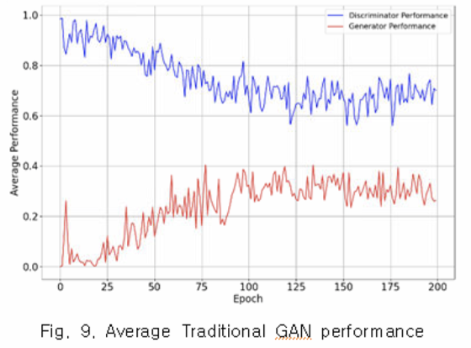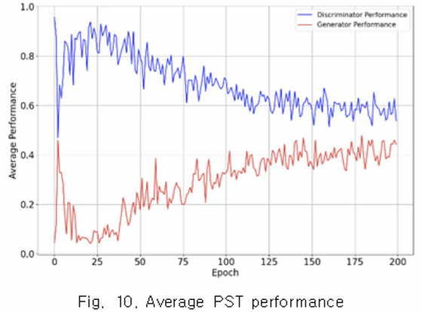

(a) 기본적인 GAN 퍼포먼스 (b) PST 퍼포먼스

Table 3에서는 퍼포먼스를 정량적으로 비교하기 위한 각각의 생성자와 판별자의 평균을 표로 나타내었습니다. 평균적 수치를 비교하면 PST를 적용한 GAN이 판별자는 진위 여부가 약 8.29% 더 어려워졌음을 볼 수 있습니다. 또한 생성자는 실제와 같은 이미지 생성이 약 23.10% 향상되었습니다. 결과적으로 PST를 적용한 GAN 학습에 대한 성능 향상을 증명하였습니다. 이처럼 결과의 타당성을 입증하기 위하여 통계적인 분석 평가를 기재하여 논문을 수정하였습니다. (5장 Evaluation, 5.4 Generator and Discriminator Performance, p.8 참조)

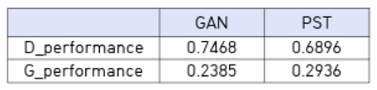

Table 3. Average performance of traditional GAN

and PST

또한 모델들의 성능을 비교할 때 생성된 이미지를 통하여 기존 GAN들인 ACGAN과 PGGAN에 의해 생성된 이미지와 제안하는 PST를 직접 비교하는 평가지표인 Fig11은 CIFAR-10 데이터 세트를 학습 데이터로 사용하여 각각 GAN들 생성된 이미지를 클래스 별 즉, airplane, automobile, bird, dog, horse로 나누어 분류합니다. 그 결과로ACGAN은 전체적으로 이미지가 흐릿하여 자동차, 강아지, 비행기 클래스의 이미지가 특히 왜곡됨을 확인할 수 있습니다. PGGAN은 해상도가 ACGAN에 비하여 높아졌지만 이미지 왜곡 현상이 발생하였음을 볼 수 있습니다. 예를 들어 강아지는 눈이 한쪽만 생성되며 얼굴에 왜곡 현상이 발생하였습니다. 자동차는 범퍼 및 천장이 일그러져 있으며 새는 윤곽이 불완전함을 보입니다. 하지만 제안하는 PST는 해상도가 매우 뛰어나진 않아도 생성된 이미지의 형태는 물론 이미지 왜곡 현상이 거의 없음을 볼 수 있습니다. 이러한 생성 이미지 비교를 통하여 결과의 타당성과 모델의 우수성을 전달하기 위하여 추가 평가를 기재하였습니다. (5장 Evaluation, 5.5 Comparison of GAN-generated images, p.8 참조)

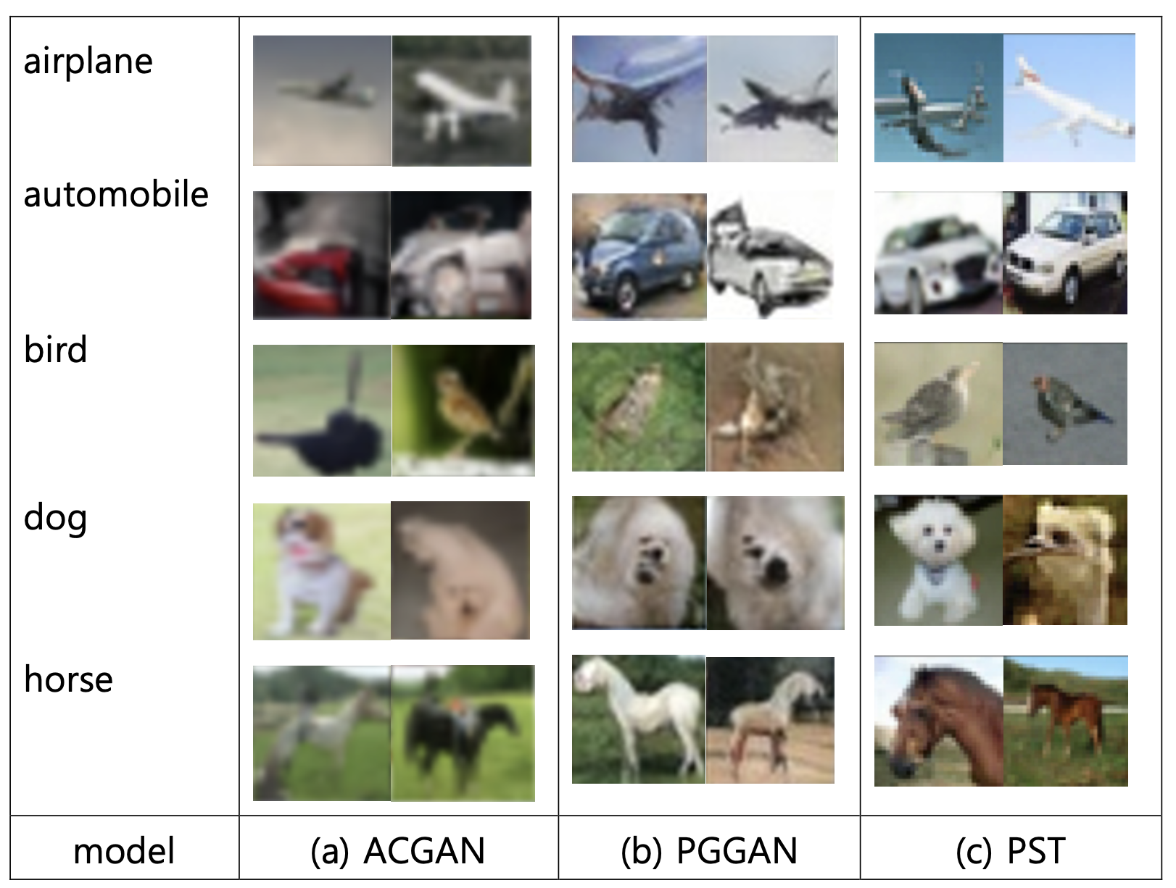

Fig. 11. Generated images on CIFAR10[22] dataset



**Reviewer#3, Concern # 3:**

**Author response:** 가독성 및 구조적 문제: 논문의 전반적인 구조와 표현이 명확하지 않아 가독성이 떨어집니다. 논문에서 중요한 개념과 실험 결과가 잘 연결되지 않고, 일관성 있는 흐름이 부족합니다.

**Author action:** 본 연구는 데이터 부족과 이미지 왜곡 문제를 극복하기 위해 PST라는 새로운 네트워크 구조 및 학습 방법론을 도입하였습니다. 이와 더불어 가중치 조정 메커니즘을 통합하여 전체적인 학습 효율성을 향상시키는 방법론을 제안합니다. 평가는 CIFAR10 데이터 세트를 활용한 성능 비교 분석을 통해 이뤄지며 본 연구의 기여도를 세 가지 주요 포인트로 나누어 명확히 하였습니다. 이처럼 가독성을 높이기 위하여 논문에서 중요하게 다뤄지는 기여도를 명확하게 기재하였습니다. (1장 Introduction, p.2 참조)

추가로 본 논문은 '관련 연구'라는 새로운 섹션을 도입하여 GAN에서 발생하는 주요 문제점인 이미지 왜곡 및 흐림, 데이터 부족 문제에 대한 기존 연구와 해결 방안을 조사하였습니다. 이미지 왜곡, 합성 데이터의 문제점, 그리고 이를 해결하기 위한 선행 연구들의 종류와 방법론을 상세히 기술함으로써, 본 연구의 배경과 필요성을 더욱 강조하였습니다. 이러한 선행 연구를 조사함으로 더욱 일관성 있는 흐름을 가지기 위해 추가로 기재하여 논문을 수정하였습니다. (2장 Related Works, p.2-p.3 참조)



**Reviewer#3, Concern # 4:**

**Author response:** 독창성 및 실용적 적용의 부족: 제안된 모델이 기존의 GAN 모델들과 비교하여 어떠한 독창적인 특성이나 개선점을 제공하는지에 대한 명확한 근거가 부족합니다. 또한, 실제 애플리케이션에의 적용 가능성과 관련하여 구체적인 사례나 예시가 제시되지 않았습니다.

**Author action:** 본 논문에서 제안하는PST는PGGAN이 이미지 해상도를 점진적으로 높이며 학습 계층을 추가하는 방식으로 점진적 학습을 진행하는 반면, 학습의 특정 단계마다 생성자와 판별자의 구조를 점진적으로 변화시키며 학습을 진행한다는 점에서 차별화됩니다. 또한ACGAN에서 볼 수 있는 클래스 레이블의 진위를 판별하는 추가 학습 기법으로 지정한 특정 클래스를 더욱 잘 생성하여 특정 분야 데이터 부족 문제를 완화합니다. 또한 본 논문에서는 복잡한 모델로 점진적 단계 학습 시, 저해상도 이미지 특징의 데이터를 보존하기 위하여 이전 가중치 정보를 조절하며 비중을 두는 제안하였습니다. 이는 기존 메커니즘에 비해 가중치 전송 메커니즘이 저해상도의 이미지 특징부터 학습하여 복잡한 모델로 점진적 단계 학습을 진행하므로 저해상도의 이미지 특징을 보존할 수 있습니다. 이처럼 PST의 학습 방법의 특성이나 개선점에 대한 추가 설명을 기재하여 논문을 수정하였습니다. (4장 The Proposed Scheme, 4.1 Progressive Step Training, 4.2 Weight Transfer Mechanism, p.5 참조)

또한 GAN 기술의 다양한 실제 애플리케이션 분야에 대한 최신 연구 동향과 사례 분석을 통해, 본 연구의 배경 지식을 확장하였습니다. 특히 의료 영상 분석 분야에서 GAN은 MRI나 CT 같은 의료 영상의 품질 개선 및 가상 의료 이미지 생성을 통해 진단, 치료 계획 수립, 의료 교육 등에 기여하는 중요한 역할을 하고 있습니다. 따라서 의료 영상 분석 모델의 정확도 향상에 필수적인 데이터 보강 방법으로써의 GAN의 활용은 주목할 만한 가치가 있습니다. 자율 주행 기술 개발 분야에서는 GAN이 생성한 데이터를 이용하여 실제 도로 환경과 유사한 조건의 다양한 시나리오를 시뮬레이션하고, 이를 통해 자율 주행 시스템의 환경 대응 능력을 향상시키는 데 중요한 역할을 한다는 점이 최근 연구 사례를 통해 확인되었습니다. 이처럼 실제 애플리케이션에의 적용 가능성을 최신 연구와 사례를 추가하여 수정하였습니다. (3장 Preliminaries, p.3 참조)

